Меню по СанПиНу 2.3\2.4.3590-20
Приготавливаемых блюд.Возрастная категория 7-11 лет

Прием пищи | Наименование блюда | Вес блюда | Пищевые вещества |  |  | Энергетическая ценность | № рецептуры
 |  |  | Белки | Жиры | Углеводы
Неделя 1  День 3 | 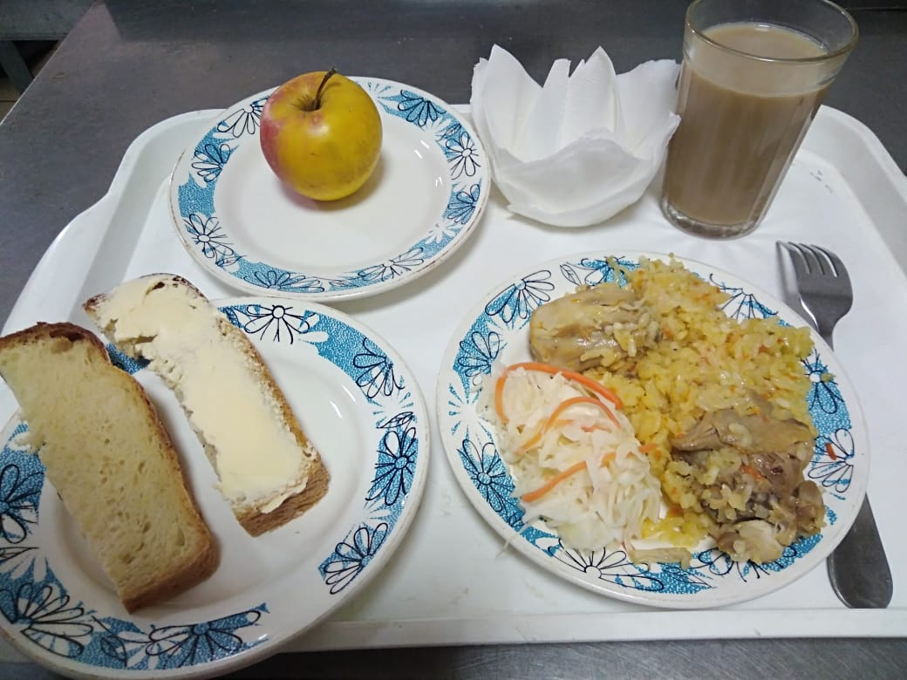
Горячий  Завтрак | Плов из птицы | 162 | 13,68 | 8,0 | 29,52 | 245,15 | 291
 | Хлеб пшеничный | 30 | 2,00 | 0,15 | 10,50 | 58,50 | Н
 | Кофейный напиток с молоком сгущенным | 200 | 2,94 | 1,98 | 20,92 | 113,40 | 380
 | Овощи соленые (капуста квашенная.) | 50 | 0,35 | 0,05 | 0,95 | 6,00 | 71
 | Фрукты свежие | 100 | 0,01 | 0,00 | 9,80 | 47,00 | 338
 | Бутерброд с маслом сливочным | 30 | 1,77 | 5,61 | 11,16 | 102,00 | 1
Итого за день |  |  | 20,75 | 15,79 | 82,85 | 572,05

